出版物のご注文
パンフレット（こうなる前に、ぜひお読みください。）
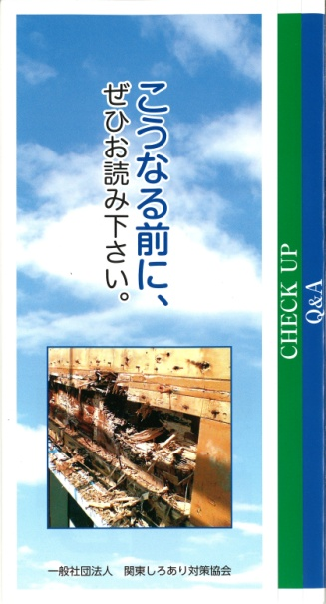
価 格 １部20円（送料はご負担下さい。）

行政関係の相談窓口等でご必要な場合には、
協会事務局までぜひご連絡ください。

お申込先 協会事務局
TEL 03-3341-7825 FAX 03-3341-7830
e-mail info@shiroari-kanto.jp
※ 部数、ご送付先、ご担当者様氏名をお知らせください

部数
会社名
郵送先 | 〒
ご連絡先 | TEL
※請求書はパンフレットと一緒に同封致します。

